Rday Medellín 2019

Guía para autores

Olga Cecilia Usuga Manco1[1], Freddy Hernández Barajas2[2]

1 Departamento de Ingeniería Industrial, Facultad de Ingeniería, Universidad de Antioquia, Medellín, Colombia

2 Escuela de Estadística, Facultad de Ciencias, Universidad Nacional de Colombia, Sede Medellín, Colombia

Resumen

En este documento se dan las instrucciones de presentación de trabajos del Rday Medellín 2019. Este resumen debe contener i) el objetivo del trabajo; ii) el diseño metodológico que siguió el trabajo; iii) hallazgos o principales resultados encontrados; y iv) las implicaciones prácticas. El resumen del trabajo debe tener máximo 250 palabras.

***Palabras clave***: Máximo 4 palabras clave separadas por punto y coma.

Abstract

This document gives the instructions to prepare the papers to be presented in the Rday Medellín 2019. This summary must contain: i) The paper objective; ii) the methodological approach; iii) principal findings; y iv) practical implications. The summary must have a maximum of 250 words.

***Key words:*** Maximum Fourth keywords separated by semicolon.

1. Introducción

Las memorias del evento Rday 2019 se dejarán disponibles online. Un autor del trabajo debe enviar su documento en extenso en formato pdf, siguiendo los parámetros establecidos en éste documento. Para tener uniformidad en la presentación de los documentos, los autores que utilizan Word como editor de texto deberán seguir las instrucciones dadas aquí.

La introducción debe indicar cuál es el problema o tema abordado en el documento, su importancia, los antecedentes relacionados, y el objetivo principal del estudio o propuesta. Debe indicar el contenido del documento.

1. Formato del texto

A continuación, unas recomendaciones.

# Autores

Los nombres de los autores deben ir completos.

# Pertenencia institucional

Cuando los autores pertenecen a la misma institución y dependencia, el nombre de ésta se coloca una sola vez.

Si los autores pertenecen a la misma institución pero a dependencias diferentes, estas últimas se colocan en el pie de página de la primera hoja después del cargo.

# Resumen y Abstract

El resumen debe contener i) el objetivo del trabajo; ii) el diseño metodológico o la aproximación que siguió el trabajo; iii) hallazgos o principales resultados encontrados; y iv) las implicaciones prácticas. El resumen del trabajo debe tener máximo 250 palabras y no debe incluir figuras o tablas.

1. Secciones

La numeración de las secciones debe hacerse con números arábigos, el título Referencias debe ir alineado a la izquierda, en negrilla y sin numeración (estilo predeterminado de esta plantilla).

1. Tablas, gráficas y ecuaciones

**Tablas**. Si la tabla contiene datos numéricos debe tenerse en cuenta (ver Tabla 1):

* Los números van centrados siempre que tengan la misma cantidad de dígitos, de lo contrario deben ir alineados con el margen derecho del título.
* Cuando las tablas tienen datos con cifras decimales, el número de éstas debe ser igual dentro de la misma columna, pudiendo variar de columna a columna.

Tabla 1: Valores estimados para la estructura factorial 2 x 6, con *m*=10 datos faltantes.

|  |  |  |  |
| --- | --- | --- | --- |
| A | B | C | D |
| 52.1 | 54.2 | -2.8 | 51.4 |
| 52.1 | 54.2 | 1.1 | 53.1 |
| 52.3 | 52.4 | -0.7 | 51.7 |
| 59.9 | 59.3 | 0.4 | 59.7 |

Cuando es una tabla con datos alfanuméricos, estos deben ir centrados (ver Tabla 2).

Tabla 2: Análisis de varianza basado en las sumas de cuadrados tipo III.

|  |  |  |  |  |
| --- | --- | --- | --- | --- |
| Causa de variación | Grados de libertad | Suma de cuadrados | Cuadrado medio | Estadístico F |
| Modelo | p + r - 2 | SCM* | CMM* | FG*=CMM/CME |
| E. Fijos | p - 1 | SCMF* | CMMF* | FF=CMMF*/CME |

**Figuras**. La figura va centrada y no debe llevar ningún tipo de marco. El título debe ir en letra Garamond 10, en la parte inferior y centrado, tal como se indica en la Figura 1.

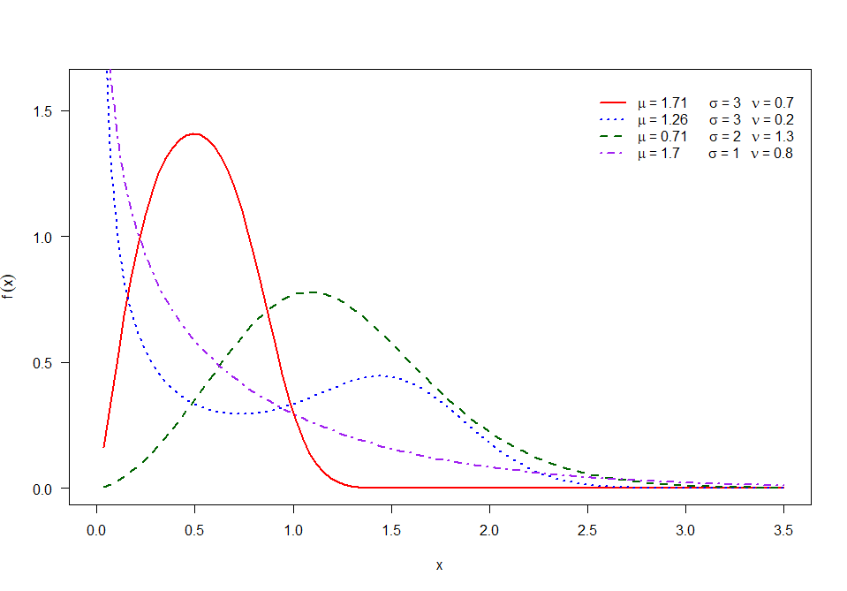

Figura 1: Funciones de densidad de probabilidad de la distribución Odd Weibull

**Ecuaciones**. Las ecuaciones van centradas y no llevan puntos finales.

$$f\left(x;α,θ,k\right)=\frac{θα^{k}}{Γ\left(k\right)}x^{kθ-1}e^{-αx^{θ}}, x>0$$

1. Citas bibliográficas

Para las **Referencias** se utiliza el formato autor – año.

El formato para las citas dentro del texto debe presentarse de la siguiente manera:

(Chang (2012), Rizzo (2015) y Wickham (2015)).

Si el nombre del autor forma parte del texto, el año se coloca entre paréntesis. Por ejemplo:

* Según Feit (2013)…
* Los modelos propuestos por Grolemund (2016) ...
* Tal como lo indica Stoffer (2016) ...
* El algoritmo se programó utilizando R (2019) . . .

En la sección Referencias solamente deben aparecer las citas bibliográficas referenciadas en el texto.

1. Un procedimiento para pasar de Word a PDF

El archivo WORD se puede convertir a PDF con la opción Guardar Como, se selecciona la carpeta donde se guardará el archivo y en el tipo de documento se selecciona PDF. También puede utilizar cualquier programa de conversión a PDF.

1. Conclusiones

En las conclusiones se debe presentar los resultados más destacados del trabajo.

Los artículos deben entregarse en formato PDF.

El Comité del evento no modificará los artículos, pero podrá pedir correcciones al autor.

Referencias

Chang, W. (2012). *R Graphics Cookbook.* Sebastopol: O'Reilly.

Feit, C. C. (2013). *R for Marketing Research and Analytics.* Seattle: Springer.

Grolemund, H. W. (2016). *R for Data Science.* Canada: O'Reilly Media, Inc.

R Core Team (2019). R: A language and environment for statistical computing. R Foundation for Statistical Computing, Vienna, Austria. URL https://www.R-project.org/.

Rizzo, M. L. (2015). *Statistical Computing with R.* Bowling Green: Chapman & Hall/CRC.

Stoffer, R. H. (2016). *Time series: Analysis and Its applications.* Pittsburgh: Springer.

Wickham, H. (2015). *Advanced R.* New York : Taylor and Francis Group.

1. Profesora asociada. E-mail: olga.usuga@udea.edu.co
2. Profesora asociada. E-mail: marisol.valenciac@udea.edu.co